编译原理课程实验报告
实验3：语义分析
姓名 | 李天宝 |  | 院系 |  | 软件学院 |  |  | 学号 |  |  |  | 1133730206
任课教师 |  | 陈鄞 |  |  |  | 指导教师
实验地点 |  | 软件学院三楼机房 |  |  |  | 实验时间 | 2015.11.27
实验课表现 |  | 出勤、表现得分 |  |  |  | 实验报告  得分 |  |  |  | 实验总分
 |  | 操作结果得分
一、需求分析 |  |  |  |  |  |  |  |  |  |  | 得分
要求：阐述语义分析系统所要完成的功能。

使用语义分析研究上下文无关文法所产生的语言进行翻译。通过现有的SDT文法翻译文法方案，把token和文法联系起来，利用语法分析生成的分析树，结合SDT中的综合属性与继承属性，把语法分析树进行转换，生成中间代码，以便于后续的操作生成三地址指令以及机器码等。当出现语法错误时，能够产生错误信息并定位错误，给出错误信息。

二、文法设计 |  |  |  |  |  |  |  |  |  |  | 得分
要求：给出如下语言成分所对应的语义动作
- 声明语句（包括变量声明、数组声明、记录声明和过程声明）
<declaration_list> ::=

<declaration_list> ::= <declaration> P22 <declaration_list>

<declaration_specifiers> ::= <type_specifier> ID P31

<declarator> ::= ( <parameter_type_list> )

<declarator> ::=
def P22():

global current_symbol_table_pos

global current_symbol_index

s = symbol_for_str(LAST_STACK_TOP_SYMBOL).father.children[0]

SYMBOL_TABLE.append(Entry(s.attr['type'], s.attr['length'], s.attr['name']))

current_symbol_index += 1

current_symbol_table_pos += s.attr['length']
def P31():

f = symbol_for_str(LAST_STACK_TOP_SYMBOL).father

f.attr['name'] = f.children[1].lexical_value

- 表达式及赋值语句（包括数组元素的引用和赋值）
<expression> ::= ID = <unary_expression> P62 <factor_expression> P61
def P61():

f = symbol_for_str(LAST_STACK_TOP_SYMBOL).father

if len(f.children) < 3:

f = f.father.father.father.father

l = f.children[0]

r = f.children[2]

fac = f.children[4]

lv = search_for_symbol(l.lexical_value)

if lv is None:

syntax_error('undefined ' + l.lexical_value)

return

if lv.type != r.attr['type']:

syntax_error('type mismatch')

return

result = None

if 'op' in fac.attr:

if fac.attr['op'] == '+':

result = f.attr['value'] + fac.attr['factor']

if fac.attr['op'] == '*':

result = f.attr['value'] * fac.attr['factor']

else:

result = r.attr['value']

fac.attr = {}

code_output(lv.name + ' := ' + str(result))

def P62():

f = symbol_for_str(LAST_STACK_TOP_SYMBOL).father.father.father.father

f.attr['type'] = f.children[2].attr['type']

f.attr['value'] = f.children[2].attr['value']

- 分支语句：if_then_else
selection_stmt>::= if ( <primary_expression> ) P81 <stmt> P82

def P81():

global CURRENT_CONDITION_NODE

global last_token

f = symbol_for_str(LAST_STACK_TOP_SYMBOL).father

CURRENT_CONDITION_NODE = f

e = f.children[2]

code_output('IF ' + last_token + ' GOTO ' + str(CODE_SIZE + 2))

code_output(None)

f.attr['back'] = CODE_SIZE - 1

def P82():

prev = CURRENT_CONDITION_NODE.attr['back']

CODE_RESULT[prev] = 'GOTO ' + str(CODE_SIZE)
- 循环语句：do_while
<iter_stmt> ::= while ( <primary_expression> ) P91 <stmt> P92
def P91():

global CURRENT_CONDITION_NODE

global last_token

f = symbol_for_str(LAST_STACK_TOP_SYMBOL).father

CURRENT_CONDITION_NODE = f

e = f.children[2]

code_output('IF ' + last_token + ' GOTO ' + str(CODE_SIZE + 2))

code_output(None)

f.attr['back'] = CODE_SIZE - 1

def P92():

prev = CURRENT_CONDITION_NODE.attr['back']

CODE_RESULT[prev] = 'GOTO ' + str(CODE_SIZE + 1)

code_output('GOTO ' + str(prev - 1))
- 过程调用语句
<external_declaration> ::= <func_declaration>

<func_declaration>::= <declaration_specifiers> <declarator> <declaration_list> <compound_stmt>

三、系统设计 |  |  |  |  |  |  |  |  |  |  | 得分
要求：分为系统概要设计和系统详细设计。
（1）系统概要设计：给出必要的系统宏观层面设计图，如系统框架图、数据流图、功能模块结构图等以及相应的文字说明。
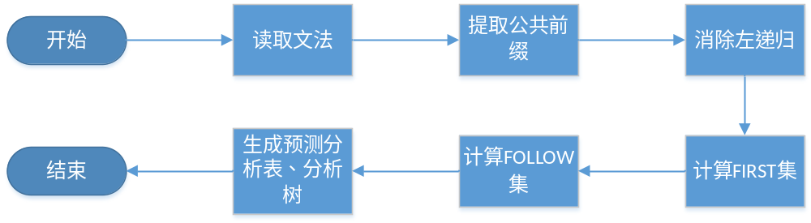
（2）系统详细设计：对如下工作进行展开描述
- 核心数据结构的设计
class Production(object):

def __init__(self, left, right, select=None):

self.left = left

self.right = right

self.select = set()

def __str__(self):

return self.left + ' -> ' + str(self.right) + ' Select: ' + str(self.select)

class Symbol(object):

def __init__(self, symbol, first_set=None, follow_set=None, sym_type='N'):

self.symbol = symbol

self.first_set = first_set

self.follow_set = follow_set

self.sym_type = sym_type

self.is_nullable = False

self.attr = {}

self.father = None

self.children = []

self.lexical_value = None

def __str__(self):

return self.symbol + ' Derive_empty:' + str(self.is_nullable) + ' First:' + str(self.first_set) + ' Follow:' + str(self.follow_set)

def is_terminal(self):

return self.sym_type == 'T'

class Entry(object):

def __init__(self, type, length, name):

self.type = type

self.length = length

self.name = name

def __str__(self):

return self.name + ' ' + self.type + ' ' + str(self.length)
- 主要功能函数说明
grammar_scanner
从外存载入文法，并进行处理，方便之后使用
getFirst
利用现有算法提取FIRST集
getFollow
利用现有算法提取FOLLOW集
syntax_parse
模拟堆栈进行语法分析
get_parsing_table
构建预测分析表
do_parsing
进行分析

- 程序核心部分的程序流程图
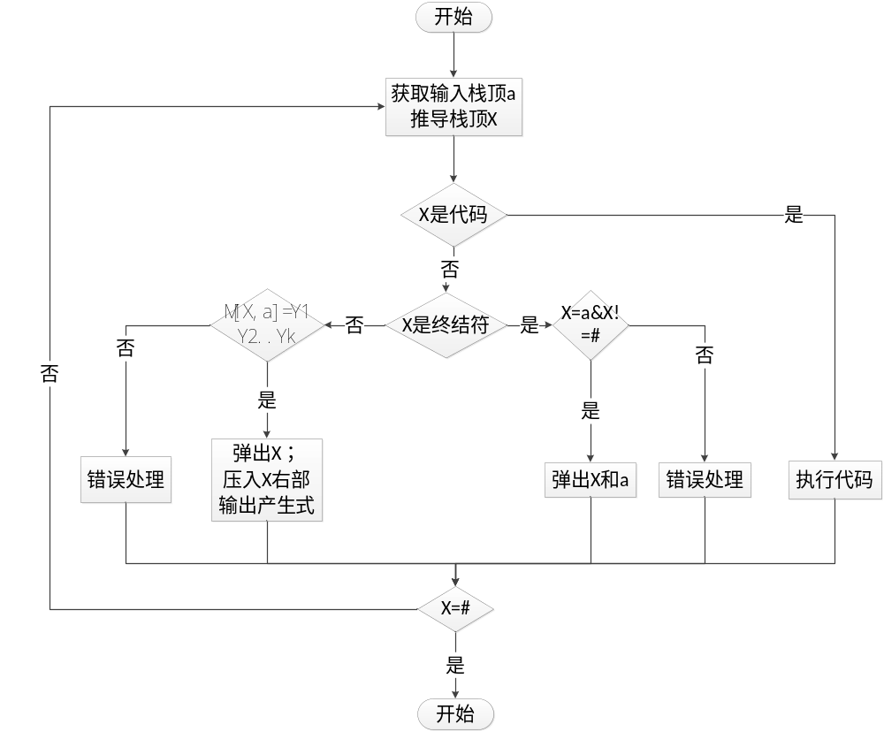

四、系统实现及结果分析 |  |  |  |  |  |  |  |  | 得分
要求：对如下内容展开描述。
- 系统实现过程中遇到的问题；
原使用的文法过于繁杂，产生SDT的过程中，需要做的工作量太大，重写了一份文法，功能不是很全面
- 针对一测试程序输出其语义分析结果；
int main() {
int a;
float b;
int c;
float e;
c=10;
q=5;
if(c) {
a = 1 + 10;
b = 10.9 + 8.9;
}
b = 1.11 * 8.9;
while(a) {
b = 10.44;
e = 990.45;
c = 90;
}
c = 80;
}

int func1 () {
}

SYMBOL TABLE
------------
a int 4
b float 4
c int 4
e float 4

CODE
------------
0: c := 10
1: IF c GOTO 3
2: GOTO 5
3: a := 11
4: b := 19.8
5: b := 9.879
6: IF a GOTO 8
7: GOTO 12
8: b := 10.44
9: e := 990.45
10: c := 90
11: GOTO 6
12: c := 80

- 输出针对此测试程序经过语义分析后的符号表；
SYMBOL TABLE
------------
a int 4
b float 4
c int 4
e float 4

- 输出针对此测试程序对应的语义错误报告；
7:8 Syntax error: undefined q
- 对实验结果进行分析。
本次实验的功能，能够进行简单的语义分析，能够将C语言代码生成中间代码。由于写的文法功能有限，以及时间比较紧，功能上有不足，只能实现简单的程序进行语义分析和报错
注：其中的测试样例需先用已编写的词法分析程序进行处理。

指导教师评语：

日期：

